新 书 推 荐
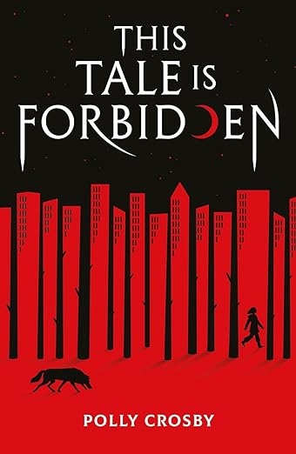
中文书名：《禁止讲述的故事》
英文书名：This Tale is Forbidden
作 者：Polly Crosby
出 版 社：Scholastic UK
代理公司：Scholastic UK/ANA
出版时间：2024年1月
代理地区：中国大陆、台湾
页 数：320页
审读资料：电子稿
类 型：青春文学

据说“控制了故事，就控制了世界……”
在这部惊心动魄的反乌托邦奇幻小说中
窥见“楚门的世界”
也窥见人类区别于其他物种的最大不同 --- 信奉虚构的力量

当《使女的故事》遇上《格林童话》
和内斯塔一起，让魔法与真实的女性故事重回世界。

波莉·克罗斯比（Polly Crosby）的青春文学处女作，她是《维塔和小鸟》（Vita and the Birds）、《解密》（The Unravelling）和《图画儿童》（The Illustrated Child）的作者，深受读者喜爱。她和众多作家、图书博主和书评人在所有社交媒体渠道上参与了封面揭晓活动。在网上获得了热烈的反响和参与。《生死游戏》作者特里奥娜·坎贝尔评价本书为： “一个充满活力的女性主义童话故事。”

作者说：“我可能不像内斯塔童话世界中的女性那样拥有魔法，但凭借我的语言和思想，我确实拥有一些力量，确实掌握一些权力，我需要大声发言。故事一直是传递信息的一种方式。希特勒焚书；美国仍然禁书。我想传达这样一个信息：每个人都有自己不可思议的力量。就像内斯塔一样，他们只需要想清楚要把力量集中在哪里。我希望你们喜欢我黑暗、乌托邦式的童话，也希望内斯塔的一点点精神在你身上也得以闪现。”

内容简介：

控制了故事，就控制了世界……

内斯塔（Nesta）相信童话故事——是那些真实的故事，强大的、有魔法的女性几十年前塑造并统治世界。

但自那以后，世界发生了变化，现在，她和祖母住在与世隔绝的林间小屋里，而她又不被允许走开太远。内斯塔最渴望看到的就是森林外的城市，当她的祖母被绑架时，她得到了机会，前往那里希望救出祖母。

但到了那里，她惊恐地发现祖母的警告是真的：女孩们被迫穿上特定的衣服，如果不听话就会受到惩罚。城市当局改写了历史，童话中的女主角不复存在，被必须依赖男人的柔弱女孩取代。

更糟糕的是，每个人都认为世界一直是这样的。

只有内斯塔知道真相。但真相是危险的，她突然发现自己被盯上了。她能否躲避当局足够长的时间，救出她的祖母，解放其他人，让魔法重回世界？

本书卖点：

- 在这部惊心动魄的反乌托邦奇幻小说中，能看到《使女的故事》与《格林童话》的影子。

- 一个女性主义童话的重述，让你对传统故事永远保持新的思考

- 波莉·克罗斯比（Polly Crosby）的青春文学处女作，她是《维塔和小鸟》（Vita and the Birds）、《解密》（The Unravelling）和《图画儿童》（The Illustrated Child）的作者，深受读者喜爱。

- 玛格丽特·阿特伍德书籍封面插图作者Noma Bar制作的精美封面

媒体评价：

《生死游戏》（A Game of Life or Death）作者特里奥娜·坎贝尔（Triona Campbell）： “一个充满活力的女性主义童话故事。”

《Bearmouth》的作者Liz Hyder：“这本女性主义童话新作是一部闪闪发光的奇幻读物……，文笔华丽，每一页都将讲故事的魔力和力量歌颂——你怎能抗拒？”

《Little Rumours》的作者Bryony Pearce：“这是一部巧妙的女性主义小说，讲述了故事、亲情和友情的力量，会让你以完全不同的方式看待你所熟知的童话故事。”

作者简介：

波莉·克罗斯比（Polly Crosby）在萨福克海岸长大，现在和丈夫、儿子以及她那只非常吵闹、深受喜爱的东方猫达利（Dali）住在诺福克的中心地带。她热爱大自然，她的写作灵感主要来源于当地的风景。波莉获得了柯蒂斯-布朗创意奖（Curtis Brown Creative）和东安格利亚大学创意写作硕士学位的写作奖学金，并获得了布里奇波特奖（Bridport Prize）的佩吉-查普曼-安德鲁斯首部作品奖（Peggy Chapman Andrews Award for a First Novel）的亚军。《禁书》是波莉的首部青春小说。

感谢您的阅读！
请将反馈信息发至：版权负责人
Email：Rights@nurnberg.com.cn
安德鲁·纳伯格联合国际有限公司北京代表处
北京市海淀区中关村大街甲59号中国人民大学文化大厦1705室, 邮编：100872
电话：010-82504106, 传真：010-82504200
公司网址：http://www.nurnberg.com.cn
书目下载：http://www.nurnberg.com.cn/booklist_zh/list.aspx
书讯浏览：http://www.nurnberg.com.cn/book/book.aspx
视频推荐：http://www.nurnberg.com.cn/video/video.aspx
豆瓣小站：http://site.douban.com/110577/
新浪微博：安德鲁纳伯格公司的微博_微博 (weibo.com)
微信订阅号：ANABJ2002

